# 信立锐成专利注册流程

20181115

## 1，申请网站

http://cponline.cnipa.gov.cn/

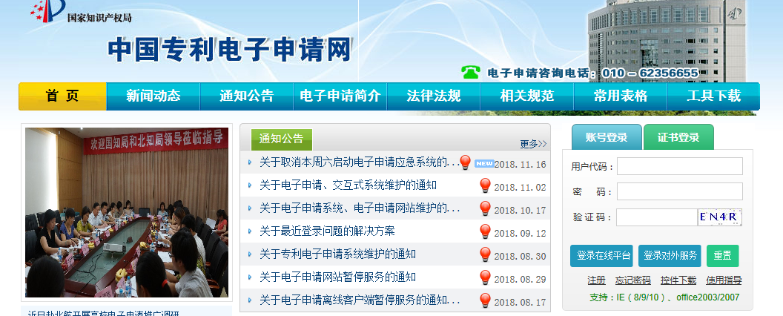

## 2，申请流程



## 3，完成的步骤

1）用户注册

知识产权网上申报账户密码：

用户帐号：9111011276848361X8

用户密码：15101020081@Xlrc

2）客户端下载

http://cponline.cnipa.gov.cn/tooldown/index_2.jhtml

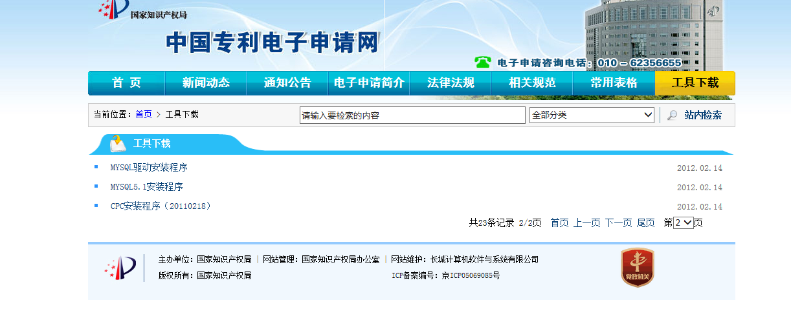

3）数字证书，见4

4）之后打开客户端在客户端中操作

## 4，北京信立锐成数字证书备份



证书保护密码：laa6201

## 5，已知的需要注意的地方

Win7不支持旗舰版

Win10不支持

WinXP支持32位，64位未尝试

Office2003不了解

Office2007支持完整安装，不支持绿色安装

Office2010不支持